和静巴伦台镇新疆某有限公司“7·25”一般物体打击事故调查报告

和静县人民政府事故调查组
2025年11月21日

目 录
和静巴伦台镇新疆某有限公司“7·25”一般物体打击事故调查报告 1
一、基本情况 2
（一）事故发生单位基本情况 2
（二）项目基本情况 4
（三）事发前项目基本情况 4
（四）有关单位和人员的合同、劳动关系等情况 5
（五）所在地政府及相关负有职责的部门安全监管情况 6
（六）天气情况 7
二、事故发生经过及应急救援情况 7
（一）事故发生经过 7
（二）事故应急救援情况 9
（三）事故上报情况 9
（四） 善后处理情况 9
（五）应急救援评估 10
三、事故造成的人员伤亡及直接经济损失 10
（一）人员伤亡情况 10
（二）机械设备受损情况 10
四、事故原因和事故性质 10
（一）事故发生的原因 10
（二）事故性质 12
五、事故发生单位及有关企业主要问题 12
六、对事故有关责任人员及责任单位的处理建议 13
（一）建议追究刑事责任人员 13
（二）建议给予行政处罚人员 13
（三）建议单位内部处理人员 15
（四）建议给予行政处罚的单位 16
八、整改措施 18
（一）加强危险作业隐患排查治理 18
（二）加强特种作业人员培训教育 19
（三）加强外包外租项目安全管理 19

和静巴伦台镇新疆某有限公司“7·25”一般物体打击事故调查报告

2025年7月25日16时50分许，和静县巴伦台镇新疆某有限公司炼钢工序B炉2号热风炉炉壳焊缝开裂，导致炉壳钢板脱落，发生一起物体打击事故，造成1人受伤，1辆吊车受损，直接经济损失413.4万元。
依据《中华人民共和国安全生产法》《生产安全事故报告和调查处理条例》《新疆维吾尔自治区生产安全事故报告和调查处理实施办法》等法律法规有关规定，2025年8月6日，和静县人民政府成立了由安全生产分管领导任组长，县公安局、检察院、商工局、人社局、市监局、住建局、消防救援大队、应急管理局、总工会、巴伦台镇人民政府等相关部门组成的和静巴伦台镇新疆某有限公司“7·25”一般物体打击事故调查组，对该起事故进行调查，同步邀请和静县纪委监委介入事故调查工作。
事故调查组按照“科学严谨、依法依规、实事求是、注重实效”的原则和“四不放过”要求，通过现场勘查、询问谈话、技术分析、查阅资料等方式开展深入细致的调查工作，并赴乌鲁木齐实地调取相关企业资料，查明了事故发生的原因、经过、人员伤亡和直接经济损失等情况，认定了事故的性质和责任，提出了对有关责任人员和责任单位的处理建议，并针对事故原因及暴露出的突出问题，提出了整改防范措施。
经事故调查组认定，和静巴伦台镇新疆某有限公司“7·25”一般物体打击事故，是一起工作人员在热风炉补焊作业未结束的情况下，安排操作工热风炉进行漏风测试，致使补焊部位炉壳钢板脱落引发的一般生产安全责任事故。

一、基本情况

（一）事故发生单位基本情况
1. 发包单位：新疆某有限公司，法定代表人：刘某，实际负责人：李某，统一社会信用代码：XXXXXXXXXX，类型：其他股份有限公司（非上市），经营范围：许可项目：（具体经营项目与期限，以有关部门的批准文件或颁发的许可证、资质证书为准）：钢、铁、水泥、玻璃的制造与销售；铁矿石开采、销售。
2. 承包单位：包头市某有限公司，法定代表人：王某，统一社会信用代码：XXXXXXXXXX，类型：其他有限责任公司，经营范围：新型建筑材料制造（不含危险化学品）；耐火材料生产；耐火材料销售，·合成材料制造（不含危险化学品），（除依法须经批准的项目外，凭营业执照依法自主开展经营活动），许可项目：建设工程施工；建筑劳务分包，道路货物运输（不含危险货物），建设工程设计。
3. 一级分包单位：承德市某有限公司，法定代表人：古某，统一社会信用代码：XXXXXXXXXX，类型：有限责任公司（自然人投资或控股），经营范围：凭取得的行业等级资质证在其核定范围和有效期限内从事房屋建筑工程、土石方工程、园林绿化工程、防腐保湿工程、公路工程、市政公用工程、钢结构工程、建筑防水工程、通信工程、房屋拆除工程（不含爆破）；人力装卸搬运服务，建筑材料（不含危毒品）、五金产品销售，建筑工程机械设备租赁、维修服务。
4. 二级分包单位：巴州某维修有限公司，法定代表人：岳某，实际负责人：刘某，类型：有限责任公司（自然人投资或控股），统一社会信用代码：XXXXXXXXXX，经营范围：电气设备修理，专用设备修理，销售：电气设备、石油钻采专用设备、机械设备、其他化工产品、金属材料、金属制品、计算机软件硬件及辅助设备、五金产品、建筑材料、建筑装饰材料等。

（二）项目基本情况

2025年6月25日，包头市某有限公司工人开始进厂，6月30日开始施工，由包头市某有限公司与承德市某有限公司合作针对高温点治理的材料，高温点浇筑处理及恢复炉皮及焊接等工程，7月9日，某高炉年检定修项目及热风炉检修完工，7月10日，新疆某有限公司初步验收，验收外观合格，待送风设备正常运行后做最终验收。

（三）事发前项目基本情况
2025年7月24日，新疆某有限公司炼铁工序开始对高炉、热风炉、干除尘系统进行试漏，经测试某高炉2#热风炉有漏气现象，随后炼铁工序副主任于某联系包头市某有限公司负责该项目的薛某，告知其某高炉2#热风炉有漏气情况，需要进行补修，薛某表示其工人已全部撤厂，需要委托当地有相应焊接资质的人员进行补焊，于某表示厂内有一家公司，遂薛某让承德市某有限公司相关负责人与巴州某维修有限公司负责人刘某联系，并双方达成一致，签订了《新疆某有限公司某高炉2#热风炉炉皮补焊合同》。7月25日10时许，刘某安排两名工人对某高炉2#热风炉开展补焊工作，补焊作业直至事发前。

（四）有关单位和人员的合同、劳动关系等情况
2025年6月20日，新疆某有限公司与包头市某有限公司签订《某高炉年检定修项目热风炉检修合同》，工程地点：新疆某有限公司炼铁工序，工程内容：炉基漏风治理（按照双方约定方案进行施工），本体高温点处理（2m*4m，人孔周边炉壳发红部位处理），燃烧口高温点处理（2m*1.5m，浇筑、灌浆），热风围管上高温点处理（1*1高温点处理）；工期：高温点处理工期为6天，炉基跑风治理工期为XX天；合同总价为：XX万元，其中高温点治理总价：XX万元，炉基跑风治理总价：XX万元。
2025年6月29日，包头市某有限公司与承德市某有限公司签订《新疆某有限公司热风系统高温点浇筑承揽合同》，工程地点：新疆某有限公司高炉、热风炉现场；工程内容：新疆某有限公司热风炉本体高温点浇筑处理1处，燃烧口高温点浇筑处理3处，高炉热风围管高温点浇筑处理2处，共计XX吨浇筑料，施工内容包含清理管道及大墙耐材、割炉皮、搭架子、支模、浇筑、恢复炉皮直至达到生产技术要求；工期：XX天；施工合同总价：XX万元。
2025年7月24日，承德市某有限公司与巴州某维修有限公司签订《新疆某有限公司某高炉2#热风炉炉皮补焊合同》。工程地点：新疆某有限公司某高炉2#热风炉；工程内容：新疆某有限公司B高炉2#热风炉炉皮补焊，乙方针对甲方前期施工焊接炉皮部位进行补焊，保证焊接质量，二次补焊由乙方承担；工期：XX天；合同总价：XX万元。
2025年7月24日，巴州某维修有限公司刘某联系巴州华祥商贸有限公司安排吊车协助补焊作业，经核实，事故吊车系巴州某设备有限责任公司安排的吊车用于协助刘某补焊作业，双方未签订相关合同。

（五）所在地政府及相关负有职责的部门安全监管情况
1. 2025年，巴伦台镇社会事务办公室对新疆某有限公司开展了1次安全生产检查、1次恳谈会、2次应急演练，通过微信群和电话多次进行安全提示，分管安全副镇长带队到新疆某有限公司检查1次，发现的隐患问题责令其现场立即整改，并对企业管理人员加强宣传，压实企业生产经营单位的安全责任。
2. 2025年，和静县应急管理局共召开安全生产会议3次（第一季度安全生产会议、第二季度安全生产会议、2025年非煤矿山、工贸和危险化学品领域复工复产动员部署会），1次安全生产检查、1次约谈会，摸排复工复产安全生产风险隐患，建立台账，上报复工复产情况；组织学习《工贸行业重大事故隐患判定标准》《自治区工贸企业高风险作业操作规范》；组织企业参加全区工贸重点行业领域专家指导服务培训，转发有关安全生产学习文件15份。

（六）天气情况
2025年7月25日，和静县巴伦台镇多云转晴，温度：23℃—31℃，风力：东南风3-4级。

二、事故发生经过及应急救援情况

（一）事故发生经过
2025年7月25日上午10时许，巴州某维修有限公司负责人刘某安排何某、高某两名工人以及吊车开始对某高炉2#热风炉开展补焊工作，补焊工作开展至16时40分许，将热风炉北侧漏风处补焊完毕，吊车司机将吊装上的两名工人吊至地面，准备转移吊车吊装至南侧漏风处进行补焊，16时45分许，新疆某有限公司炼钢工序热风技师刘某表示对2#热风炉进行漏风测试，并安排补焊作业的两名工人及吊车司机均撤离现场，16时50分许，刘某通知操作室的操作工向2#热风炉进行均压测试，热风炉从常压升至240kpa（正常风压值330-340kpa），16时55分许，补焊的方门（高度25米）突然喷出掉落至南侧空地，后热风炉内的耐材随即喷出，刘某及工人躲至安全区域，吊车司机自行跑至吊车停放位置，喷出的耐材将吊车司机头部砸伤，高温耐材砸至吊车上，致使吊车及周边杨树木（长1.5—2米，宽15—30厘米）起火。
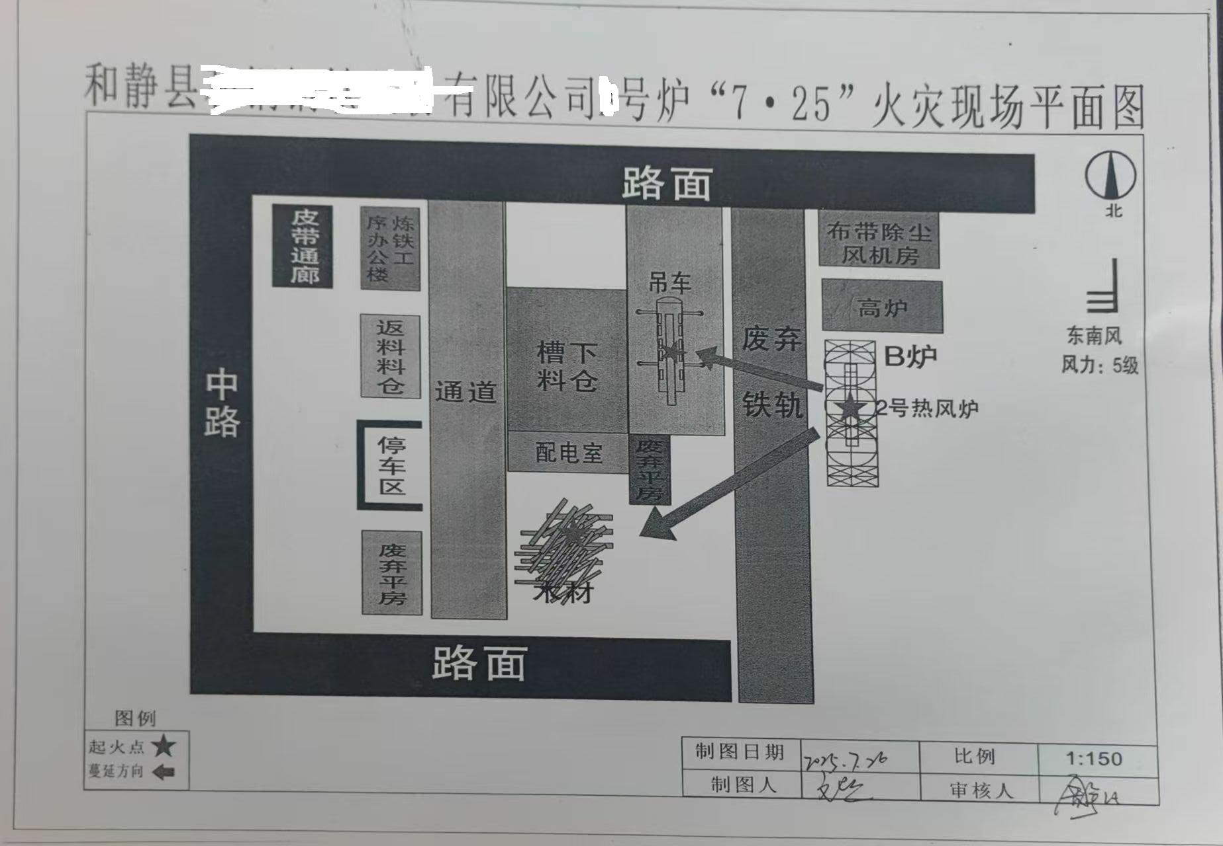
图1：事故现场平面图
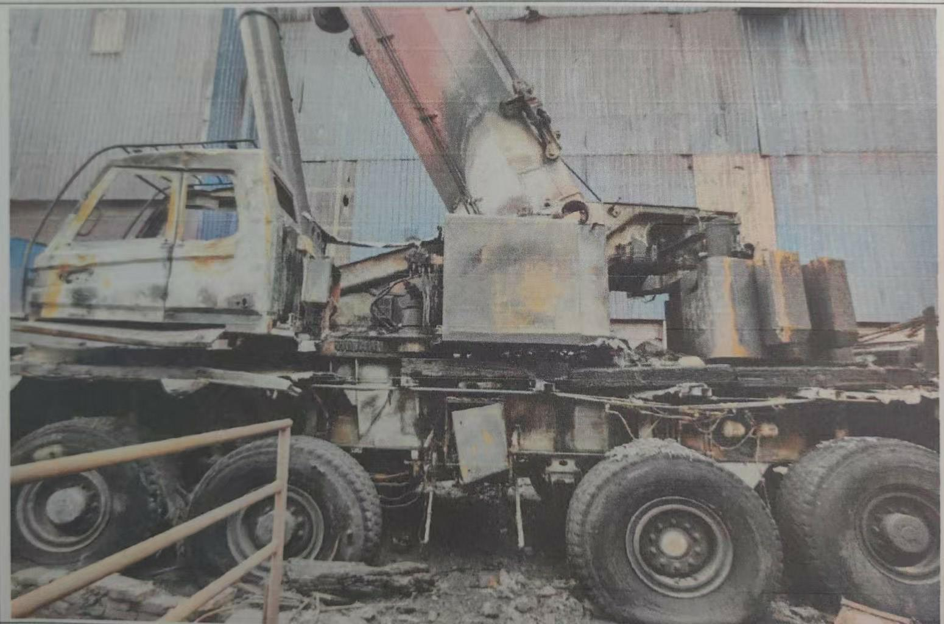
图2：现场被烧损车辆

（二）事故应急救援情况
事故发生后刘某向炼铁工序副主任曹某汇报，17时，刘某安排人员将受伤的吊车司机送往巴仑台镇卫生院治疗，17时10分，新疆某有限公司的消防车到达现场开始救火，17时30分，和静县消防救援大队消防车到达现场开展救火。

（三）事故上报情况
16时55分，炼铁工序热风技师刘某向炼铁工序副主任曹某汇报事故情况；
17时，曹某向炼铁工序主任刘某汇报事故情况；
17时10分，刘某向新疆某有限公司总经理李某汇报事故情况；
17时50分，李某向和静县巴仑台镇人民政府汇报事故情况；
18时40分，巴仑台镇人民政府向和静县应急管理局指挥中心报送事故情况；
19时20分，和静县应急管理局应急指挥中心向巴州应急管理局指挥中心书面报送事故快报。

善后处理情况
2025年7月25日，新疆某有限公司安排人员将受伤人员送往医院进行治疗，目前受伤人员已出院，8月10日，新疆某有限公司与吊车老板协商，通过保险先行赔付，剩余损失经双方达成一致后，新疆某有限公司主动赔付并签订协议，目前善后工作正在进一步处理中。

（五）应急救援评估

事故发生后，和静县人民政府迅速启动事故应急救援预案，进行事故救援处置工作，未造成次生事故，未造成不良社会影响。

三、事故造成的人员伤亡及直接经济损失

（一）人员伤亡情况

受伤人员：吴某，男，汉族，身份证号：XXXXXXXXXXXXX，系巴州某设备有限责任公司吊车司机。在此次事故中头部被砸伤，经医院治疗已出院。

（二）机械设备受损情况

受损车辆：三一重工全地面起重机，车牌号：新MXXXX，此次事故造成该车辆操纵室、操纵室后操作箱、中部转盘、液压系统、转盘下部枕木、吊臂大臂底部、操作室两侧车门等部位烧损，烧损率达80%，经静发改价认定字【2025】XX号价格认定为XX万元。

四、事故原因和事故性质

（一）事故发生的原因
1. 直接原因
刘某安全意识淡薄，在某高炉2#热风炉补焊作业未完成的情况下，安排补焊人员停止补焊作业，同时要求操作工对某高炉2#热风炉进行漏风测试，致使补焊部位的方门脱落及热风炉内耐材喷出，是造成本起事故的直接原因。
2. 间接原因
（1）新疆某有限公司，未对包头市某有限公司、巴州某维修有限公司的安全生产工作统一、协调、管理；未对外来施工人员有效管理，未对补焊作业的高处作业、吊装作业、动火作业进行风险辨识，在热风炉内烧火的情况下作业人员开展焊接作业。
（2）包头市某有限公司，在新疆某有限公司未经同意的情况下，将承包的某高炉及热风炉检修部分施工项目分包给承德市某有限公司进行施工，对承德市某有限公司的某高炉及热风炉浇筑项目未开展验收，致使焊接部位出现漏风情况。
（3）承德市某有限公司，未依法落实安全生产主体责任，未安排人员前往现场对某高炉2#热风炉漏风情况进一步核实和评估，通过电话方式将补焊作业发包给巴州某维修有限公司，未安排人员在现场对巴州某维修有限公司的安全生产工作统一、协调、管理。
（4）巴州某维修有限公司，未依法落实安全生产主体责任，未对某高炉2#热风炉进行风险辨识，安排工人对热风炉方门开展补焊工作，安排无特种作业证（高处作业、焊接作业）的一名人员开展高处作业及补焊作业，申请动火作业、吊装作业、高处作业票均以四川江彩建设集团有限公司巴州分公司进行申请，未以巴州某维修有限公司进行申请，对事故发生负有间接责任。

（二）事故性质
经调查组认定，和静县新疆某有限公司“7·25”一般物体打击事故，是一起工作人员在热风炉补焊作业未结束的情况下，安排操作工热风炉进行漏风测试，致使补焊部位的方门脱落及热风炉内耐材喷出而引发的一般生产安全责任事故。

五、事故发生单位及有关企业主要问题

（一）新疆某有限公司。未依法落实安全生产主体责任，未对某高炉2#热风炉进行风险辨识，审核高处作业票流于形式，未对包头市某有限公司、巴州某维修有限公司的安全生产工作统一、协调、管理；未对巴州某维修有限公司补焊作业人员相关资质进行审核；在热风炉补焊作业未结束的情况下，安排操作工热风炉进行漏风测试。

（二）包头市某有限公司。包头市某有限公司，未依法落实安全生产主体责任，将某高炉及热风炉检修部分施工项目分包给承德市某有限公司进行施工，对承德市某有限公司的某高炉及热风炉浇筑及炉皮项目未开展验收，致使焊接部位出现漏风情况。
（三）承德市某有限公司。未依法落实安全生产主体责任，未安排人员前往现场对某高炉2#热风炉漏风情况进一步核实和评估，未与巴州某维修有限公司签订专门的安全生产管理协议，未在承包合同中约定各自的安全生产管理责任；未对巴州某维修有限公司的安全生产工作统一、协调、管理。

六、对事故有关责任人员及责任单位的处理建议
（一）建议追究刑事责任人员
1. 刘某，男，群众，新疆某有限公司炼铁工序热风技师，作为现场负责人，未对现场开展危险源辨识和评估，在补焊作业未完场的情况下，安排操作工对某高炉2#热风炉进行漏风测试，导致2#热风炉补焊部位的方门脱落及热风炉内耐材喷出，造成1人受伤，一辆吊车受损，对本次事故负直接责任。建议移交公安机关追究其刑事责任。
（二）建议给予行政处罚人员
1. 李某，男，中共党员，新疆某有限公司总经理。作为主要负责人，未能认真履行主要负责人安全生产工作职责，对某高炉2#热风炉补焊作业未组织开展分级管控，未按要求对某高炉2#热风炉补焊作业开展检查，及时消除生产安全事故隐患，对本次事故发生负有主要领导责任。以上行为违反《中华人民共和国安全生产法》第五条、第二十一条第五项[]的规定，依据《中华人民共和国安全生产法》第九十五条第一项[]的规定，按照《新疆维吾尔自治区应急管理行政处罚裁量权基准》细则94-A[]的规定，建议由和静县应急管理局给予2024年收入40%罚款进行处罚。
2. 聂某，男，中共党员，新疆某有限公司安全生产部部长，作为安全生产管理负责人。未组织对某高炉2#热风炉补焊作业开展危险源辨识和评估，未及时排查生产安全事故隐患，未有效检查本单位的安全生产状况，并提出改进安全生产管理的建议，对本次事故发生负有重要领导责任。违反了《中华人民共和国安全生产法》第二十五条第三、五项[]之规定，依据《中华人民共和国安全生产法》第九十六条[]，按照《新疆维吾尔自治区应急管理行政处罚裁量权基准》细则2-A[]，建议由和静县应急管理局给予2024年收入30%罚款的行政处罚。
3. 史某，男，汉族，群众，包头市某有限公司某高炉年检定修热风检修项目负责人，作为该项目现场管理人员，未对承德市某有限公司的安全生产工作统一、协调、管理，未与承德市某有限公司签订安全管理协议，也未在承揽合同中明确各自的安全管理职责；以上行为违反了《中华人民共和国安全生产法》第四十九条第二项[]的规定，依据《中华人民共和国安全生产法》第一百零三条第二项[]的规定，按照《新疆维吾尔自治区应急管理行政处罚裁量权基准》细则58-C[]的规定；建议由和静县应急管理局给予1万元人民币罚款的行政处罚。
4. 王某，男，汉族，群众，承德市某有限公司热风炉体、燃烧口、热风围管高温点处理项目负责人，作为项目负责人，在得知某高炉2#热风炉漏风的情况下，未安排人员前往现场对某高炉2#热风炉漏风情况进一步核实和评估，将补焊作业分包给不具备相关资质的巴州某维修有限公司进行作业；以上行为违反了《中华人民共和国安全生产法》第四十九条第二项的规定，依据《中华人民共和国安全生产法》第一百零三条第二项之规定，按照《新疆维吾尔自治区应急管理行政处罚裁量权基准》细则58-C的规定，建议由和静县应急管理局给予1万元人民币罚款的行政处罚。

（三）建议单位内部处理人员
1. 刘某，男，中共党员，新疆某有限公司安全科科长，未加强对某高炉2#热风炉补焊作业安全管理，督促、检查安全生产工作不到位，未检查某高炉2#热风炉补焊作业安全隐患，并书面记录；未检查从事高处作业、动火作业人员相关资质；对事故发生负有责任，建议由新疆某有限公司按照内部管理规定对其作出处理。
2. 杨某，男，群众，新疆某有限公司安全部安全员。未加强对某高炉2#热风炉补焊作业现场安全管理，督促、检查安全生产工作不到位，未检查从事某高炉2#热风炉补焊作业的人员特种作业的相关资质；高处作业票审批流于形式，对事故发生负有责任，建议由新疆某有限公司按照内部管理规定对其作出处理。

（四）建议给予行政处罚的单位
1. 新疆某有限公司，未组织建立并落实安全风险分级管控和隐患排查治理双重预防工作机制，未对补焊作业的高处作业、吊装作业、动火作业进行安全风险分级管控；未督促、检查本单位的安全生产工作，及时消除生产安全事故隐患，未对某高炉2#热风炉进行风险辨识；未对包头市某有限公司、巴州某维修有限公司的安全生产工作统一、协调、管理；审核高处、动火、吊装作业票流于形式；未对特种作业人员相关资质进行审查。以上行为违反了《中华人民共和国安全生产法》第四十一条第一、第二款[]、第四十九条第二项[]的规定，依据《中华人民共和国安全生产法》第一百一十四条第一款[]的规定，按照《新疆维吾尔自治区应急管理行政处罚裁量权基准》细则：95-B[]；建议由和静县应急管理局给予50万元人民币罚款的行政处罚。
2. 包头市某有限公司，未对承德市某有限公司的安全生产工作统一、协调、管理；未对某高炉及热风炉浇筑及焊接炉皮项目开展验收，致使焊接部位出现漏风情况。以上行为违反了《中华人民共和国安全生产法》第四十九条第二项的规定，依据《中华人民共和国安全生产法》第一百零三条第二项[]的规定，按照《新疆维吾尔自治区应急管理行政处罚裁量权基准》细则58-C[]的规定；建议由和静县应急管理局给予5万元人民币罚款的行政处罚。
3. 承德市某有限公司，未能及时发现并消除生产安全事故隐患，未安排人员前往现场对某高炉2#热风炉漏风情况进一步核实和评估，将补焊作业分包给巴州某维修有限公司，未与巴州某维修有限公司签订专门的安全生产管理协议，未在承包合同中约定各自的安全生产管理责任；未对巴州某维修有限公司的安全生产工作统一、协调、管理；以上行为违反了《中华人民共和国安全生产法》第四十九条第二项的规定，依据《中华人民共和国安全生产法》第一百零三条第二项规定，按照《新疆维吾尔自治区应急管理行政处罚裁量权基准》细则58-C，建议由和静县应急管理局给予5万元人民币罚款的行政处罚。
4. 巴州某维修有限公司，作为承包某高炉2#热风炉补焊项目的单位，在明知一名工人不具备特种作业证（高处作业、焊接作业）的相关资质的情况下，仍安排无证人员进行补焊作业；以上行为违反了《中华人民共和国安全生产法》第三十条第一项的规定，依据《中华人民共和国安全生产法》第九十七条第七款[]的规定，按照《新疆维吾尔自治区应急管理行政处罚裁量权基准》细则26-B[]的规定，建议由和静县应急管理局另案处理。

八、整改措施

（一）加强危险作业隐患排查治理
行业监管部门要把高处作业、动火作业等危险作业安全生产工作摆在重要位置，把危险作业安全作为治本攻坚三年行动重点工作，切实抓好企业新建、改建、扩建、维修等危险作业安全管理，督促企业落实高处作业“五个必须”[]、动火作业“三个一律”[]、有限空间作业“七个不准”[]，按规定做足安全措施，为作业人员提供符合国家标准的劳动防护用品，并监督、教育从业人员按照使用规则佩戴、使用，有效遏制同类事故再次发生。

（二）加强特种作业人员培训教育
新疆某有限公司，通过此次事故汲取教训，要加强施工人员的特殊作业、吊装、动火、高空、电工等危险作业人员教育培训及相关资质的审查；让施工人员掌握安全生产知识和技能，熟悉安全操作规程，增强安全意识，自觉遵守安全生产规章制度。安排专门人员加强现场监管，坚决杜绝违章指挥、违章操作、违反劳动纪律现象，防止各类安全事故发生。

（三）加强外包外租项目安全管理
新疆某有限公司，要加强承包单位、承租单位安全生产工作的统一协调、管理，定期进行安全生产检查，发现安全生产问题，要及时督促整改，严防生产安全事故的发生。

和静巴伦台镇新疆某有限公司“7·25”
一般物体打击事故调查
2025年11月21日

[]《中华人民共和国安全生产法》第二十一条第（五）项：“生产经营单位的主要负责人对本单位安全生产工作负有下列职责：（三）组织制定并实施本单位安全生产教育和培训计划；（五）组织建立并落实安全风险分级管控和隐患排查治理双重预防工作机制，督促、检查本单位的安全生产工作，及时消除生产安全事故隐患。
[] 《中华人民共和国安全生产法》第九十五条 “生产经营单位的主要负责人未履行本法规定的安全生产管理职责，导致发生生产安全事故的，由应急管理部门依照下列规定处以罚款：（一）发生一般事故的，处上一年年收入百分之四十的罚款。
[] ^{《新疆维吾尔自治区应急管理行政处罚裁量权基准》细则94-A} 导致发生一般事故的，处上一年年收入40%的罚款。
[] 《中华人民共和国安全生产法》第二十五条 生产经营单位的安全生产管理机构以及安全生产管理人员履行下列职责：（三）组织开展危险源辨识和评估，督促落实本单位重大危险源的安全管理措施；（五）检查本单位的安全生产状况，及时排查生产安全事故隐患，提出改进安全生产管理的建议；
[] 《中华人民共和国安全生产法》第九十六条 生产经营单位的其他负责人和安全生产管理人员未履行本法规定的安全生产管理职责的，责令限期改正，处一万元以上三万元以下的罚款，导致发生生产安全事故的，暂停或者吊销其与安全生产有关的资格，并处上一年年收入百分之二十以上五十以下的罚款。
[] 《新疆维吾尔自治区应急管理行政处罚裁量权基准》细则2-A 生产经营单位的其 他负责人和安全生 产管理人员未履行《中华人民共和国安全生产法》规定的安全生产管理职责有1项的，导致发生生产安全事故的，暂停或者吊销其与安全生产有关的资格，并处上一年年收入百分之二十以上五十以下的罚款。
[] 《生产安全事故罚款处罚规定》第四十九条 生产经营项目、场所或者出租给其他单位的，生产经营单位应当与承包单位、承租单位签订专门的安全生产管理协议，或者在承包合同、租赁合同中约定各自的安全生产管理职责；生产经营单位对承包单位、承租单位的安全生产工作统一、协调、管理，定期进行安全检查，发现安全问题的，应当及时督促整改；
[] 《中华人民共和国安全生产法》第一百零三条 生产经营单位未与承包单位、承租单位签订专门的安全生产管理协议或者未在承包合同、租赁合同中明确各自的安全生产管理职责；或者未对承包单位、承租单位的安全生产工作统一、协调、管理的，责令限期整改，对其直接负责人的主管人员和其他责任人员处一万元以下的罚款。
[] 《新疆维吾尔自治区应急管理行政处罚裁量权基准》细则58-C 生产经营单位未与承包单位、承租单位签订专门的安全生产管理协议或者未在承包合同、租赁合同中明确各自的安全生产管理职责，且未对承包单位、承租单位的安全生产统一协调、管理的，责令限期改正，对其直接负责的主管人员和其他直接责任人员处1万元以下的罚款；逾期未改正的，责令停产停业整顿。
[] 《中华人民共和国安全生产法》第四十一条 生产经营单位应当建立安全风险分级管控制度，按照安全风险分级采取相应的管控措施。生产经营单位应当建立健全并落实生产安全事故隐患排查治理制度，采取技术、管理措施，及时发现并消除事故隐患。
[] 《生产安全事故罚款处罚规定》第四十九条 生产经营项目、场所或者出租给其他单位的，生产经营单位应当与承包单位、承租单位签订专门的安全生产管理协议，或者在承包合同、租赁合同中约定各自的安全生产管理职责；生产经营单位对承包单位、承租单位的安全生产工作统一、协调、管理，定期进行安全检查，发现安全问题的，应当及时督促整改；
[] 《中华人民共和国安全生产法》第一百一十四条 发生生产安全事故，对负有责任的生产经营单位除要求依法承担相应的赔偿等责任外，由应急管理部门依照下列规定处以罚款：（一）发生一般事故的，处三十万元以上一百万元以下的罚款。
[] 《新疆维吾尔自治区应急管理行政处罚裁量权基准》细则：95-B：造成1人死亡，或者 3人以上6人以下重伤，或者300万元以上500万元以下直接经济损失的，处50万元以上70万元以下的罚款。
[] 《中华人民共和国安全生产法》第一百零三条 生产经营单位未与承包单位、承租单位签订专门的安全生产管理协议或者未在承包合同、租赁合同中明确各自的安全生产管理职责；或者未对承包单位、承租单位的安全生产工作统一、协调、管理的，责令限期整改，处五万元以下的罚款。
[] 《新疆维吾尔自治区应急管理行政处罚裁量权基准》细则58-C 生产经营单位未与承包单位、承租单位签订专门的安全生产管理协议或者未在承包合同、租赁合同中明确各自的安全生产管理职责，且未对承包单位、承租单位的安全生产统一协调、管理的，责令限期改正，处4万元以上5万元以下的罚款，对其直接负责的主管人员和其他直接责任人员处1万元以的罚款；逾期未改正的，责令停产停业整顿。
[] 《中华人民共和国安全生产法》第九十七条 生产经营单位有下列行为之一的，责令限期改正，处十万元以下的罚款；（七）特种作业人员未按照规定经专门的安全作业培训并取得相应资格，上岗作业的。
[] 《新疆维吾尔自治区应急管理行政处罚裁量权基准》细则26-B 特种作业人员未按照规定经专门的安全作业培训并取得相应资格上岗作业， 有2人次的，责令限期改正，处3万元以上7万元以下的罚款；逾期未改正的，责令停产停业整顿，并处13万元以上17万元以下的罚款。
[] 高处作业“五个必须”必须培训持证上岗、必须实行作业审批、必须做好个人防护、必须落实工程措施、必须安排专人监护。
[] 动火作业“三个一律”一律不准进行交叉作业、一律清除现场可燃物质、一律检测可燃气体含量、保持良好通风，严防交叉作业动火引发爆炸、火灾事故。
[] 1、未经风险辨识不准作业；2、未经通风和检测合格不准作业；3、不佩戴劳动防护用品不准作业；4、没有监护不准作业；5、电气设备不符合规定不准作业；6、未经审批不准作业；7、未经培训演练不准作业。

